Bezwaarschrift

Betreffende het windturbineproject NOLIM

Namens AANVULLEN

Voor | 1)  2)  3)  4)  5) | - Naam, voornaam, adres.  Naam, voornaam, adres.  Naam, voornaam, adres.  Naam, voornaam, adres.  Naam, voornaam, adres.
 |  | Met als raadslieden mr. Steven Van Geeteruyen en mr. Jordy Hendrikx, advocaten bij ConSenso Advocaten te 3700 TONGEREN, Piepelpoel 13, jordy.hendrikx@consenso.be.
Vergunningsaanvraag en -aanvrager | 1)  2)  3)  4) | OMV_2024056009 ‘Project Nolimpark WT 2’ – R-invest.  OMV_2024056012 ‘Project Nolimpark WT 3a en WT 3b’ – Laru.  OMV_2024056014 ‘Project Nolimpark WT 4’ - LSK.  OMV_2024056015 ‘Project Nolimpark WT 5’ – JM Building.
Vergunningverlenende overheid |  | Vlaamse overheid – Departement Omgeving

* *

*

Bezwaren

De natuurtoets is gebrekkig – schending van artikel 16 Natuurdecreet

Bij de vergunningsaanvragen is een natuurstudie gevoegd. In dit document worden de relevante natuurtoetsen beschreven: de natuurtoets, de verscherpte natuurtoets, de voortoets passende beoordeling en de soortentoets.

De kritiek is gericht tegen de natuurtoets die op grond van artikel 16, §1 Natuurdecreet als horizontale maatregel moet worden uitgevoerd op grond van de algemene zorgplicht inzake natuur.

Het doel van de natuurtoets is dat op zorgvuldige wijze wordt onderzocht of een voorgenomen project een risico oplevert voor het ontstaan van vermijdbare schade aan natuurwaarden. Voor een gunstige beoordeling van de natuurtoets is vereist dat een voorgenomen project niet leidt tot vermijdbare schade. Schade is vermijdbaar indien redelijke maatregelen die niet tot gevolg hebben dat de aanvraag onwerkzaam wordt, ertoe kunnen leiden dat de schade niet zal intreden. Voor het beoordelen van de schade mag geen rekening worden gehouden met een schadedrempel omdat deze niet door de decreetgever is voorzien.

Als uitgangspunt voor de natuurtoets moet worden uitgegaan van de feitelijke toestand en de natuurwaarden die aanwezig zijn, dit kan zowel fauna als flora zijn. Richtinggevend voor de natuurtoets zijn de biologische waarderingskaarten. Op grond van het zorgvuldigheidsbeginsel wordt verwacht dat uit de natuurtoets duidelijk blijkt dat de natuurwaarden in de relevante omgeving in kaart zijn gebracht en dat nadien wordt onderzocht of het voorgenomen project kan leiden tot vermijdbare schade aan deze natuurwaarden. De gegevens die worden beoordeeld en het resultaat van de beoordeling moeten voldoen aan de vereiste dat het om objectieve en verifieerbare gegevens gaat waaruit in redelijkheid kan worden afgeleid dat er geen vermijdbare schade zal ontstaan.

Het probleem met de natuurtoets die wordt beschreven in de natuurstudie die bij de vergunningsaanvragen is gevoegd, is dat er geen concreet onderzoek uit blijkt naar de impact van het voorgenomen project op de natuurwaarden in de relevante omgeving. In strijd met het horizontale, dus niet gebiedsgerichte, karakter van de natuurtoets blijkt uit de natuurstudie niet dat rekening werd gehouden met de natuurwaarden in de relevante omgeving die niet onder een specifiek beschermings- of vrijwaringsregime vallen. Onder de effectbeoordeling kan het volgende worden gelezen:

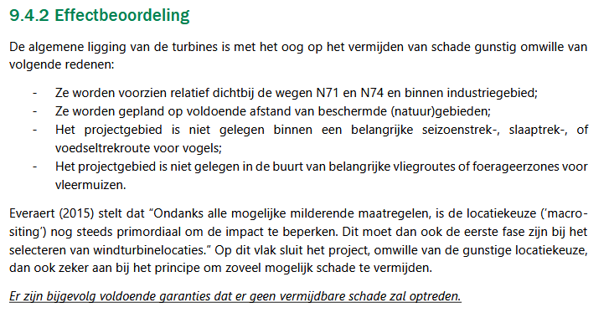

Terwijl eerder in de natuurstudie wel wordt verwezen naar de biologische waarderingskaarten waaruit onmiskenbaar blijkt dat er in de ruimtelijk relevante omgeving natuurwaarden aanwezig zijn:

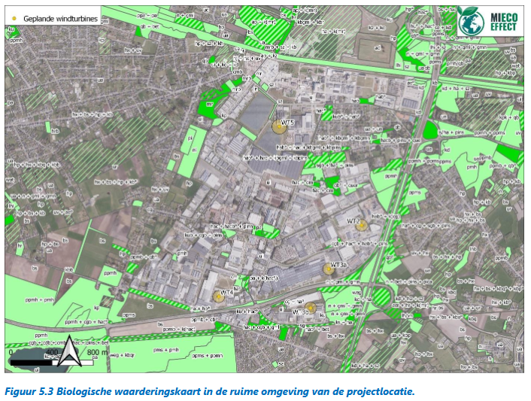

Nergens in de natuurstudie wordt op concrete wijze onderzocht wat de impact van het voorgenomen project op de natuurwaarden zoals weergegeven op de biologische waarderingskaarten kan zijn. Mogelijk zijn de gegevens zoals weergegeven op de biologische waarderingskaarten niet langer actueel maar dan moet dit duidelijk worden gemaakt aan de hand van concrete en verifieerbare feiten die zijn vastgesteld na een terreinonderzoek.

De bezwaarindieners kunnen op basis van de voorliggende gegevens alleen maar besluiten dat de natuurtoets niet correct werd uitgevoerd en dat het aanvraagdossier niet de nodige gegevens bevat om met de vereiste wetenschappelijke zekerheid vast te kunnen stellen dat het project niet zal leiden tot vermijdbare schade. Door de duidelijke aanwezigheid van biologisch waardevolle elementen binnen de contouren van het projectgebied (zone afgebakend door de contouren van de op te richten windturbines) moet aangenomen worden dat een risico op vermijdbare schade bestaat.

De bouw van de windturbines is niet in overeenstemming met de goede ruimtelijke ordening

Een omgevingsvergunning moet worden geweigerd als na een zorgvuldig onderzoek wordt vastgesteld dat het aangevraagde project niet in overeenstemming is met de goede ruimtelijke ordening. Als uitgangspunt voor het onderzoek naar de overeenstemming van het project met de goede ruimtelijke ordening moet een onderzoek worden gevoerd naar de inpasbaarheid van het aangevraagde in de omgeving bestaande toestand. Het onderzoek naar de overeenstemming met de goede ruimtelijke ordening moet worden gevoerd aan de hand van de door de decreetgever bepaalde criteria en aandachtspunten die relevant zijn voor het project. De ‘in de omgeving bestaande toestand’ is de voor het dossier ‘relevante’ in de omgeving bestaande toestand, rekening houdende met de specifieke gegevens van het dossier en met de reeds vermelde aandachtspunten en criteria uit artikel 4.3.1, §2, eerste lid, 1° VCRO. In functie van het onderzochte aandachtspunt of criterium kan de ruimtelijk relevante omgeving wijzigen. Maar de onmiddellijke omgeving mag bij deze beoordeling niet buiten beschouwing worden gelaten. Dit komt erop neer dat uit de motieven steeds moet blijken dat de onmiddellijke omgeving een rol heeft gespeeld bij de beoordeling van de vergunbaarheid. Het vergunningverlenend bestuur moet zich een duidelijk beeld van de ruimtelijk relevante omgeving.

Vanuit beleidsmatig oogpunt kan de beoordeling van de overeenstemming met de goede ruimtelijke ordening worden gestuurd door middel van een omzendbrief waarin richtlijnen en referentiepunten worden geformuleerd. De omzendbrief OMG/2024/1 in een niet-verordenend instrument waarin bepaalde richtlijnen worden aangereikt waarmee bij de beoordeling van de overeenstemming met de goede ruimtelijke ordening rekening moet worden gehouden, tenzij uitdrukkelijk wordt gemotiveerd waarom in een bepaald geval dit niet wordt gedaan. De voormelde ministeriële omzendbrief is gericht aan de vergunningverlenende overheden en mag enkel richtsnoeren bevatten over de interpretatie en de toepassing van de bestaande regelgeving. Het rechtskarakter van de omzendbrief is niet dat van een verordening of reglementair besluit.

De motieven die in de beschrijvende nota’s worden ontwikkeld zijn loutere stijlformules waarin wordt geciteerd uit de omzendbrief OMG/2024/1 zonder dat een concrete toepassing wordt gemaakt. Bij wijze van voorbeeld verwijzen de bezwaarindieners naar volgende passage:

“Bedrijventerreinen bieden door hun schaal en hun functie een groot potentieel voor de oprichting van grootschalige windturbines. Tevens zal door de inplanting van de windturbines in het bedrijventerrein de directe relatie versterkt worden tussen de geproduceerde energie en de afname ervan. De mogelijke effecten van de oprichting van windturbines op efficiënt bodemgebruik, de optimale ontsluitingsinfrastructuur of de eventuele verstoring van de uitbating(smogelijkheden) worden in de lokalisatienota beschreven en geëvalueerd. De windturbine past dan ook binnen de industriële context met meerdere hoge constructies waaronder andere windturbines en hoogspanningsmasten. Windturbines zijn bovendien reeds prominent aanwezige structuren binnen het projectgebied waarbij ze al langer het beeld van de industriële omgeving mee bepalen.”

Het standpunt van de vergunningsaanvrager dat er al windturbines als prominente structuren binnen het projectgebied aanwezig zijn is kennelijk foutief. Binnen de ruimtelijke grenzen van het bedrijventerrein waarbij het kanaal Herentals-Bocholt als harde visuele begrenzing moet worden genomen, is er slechts één windturbine aanwezig.

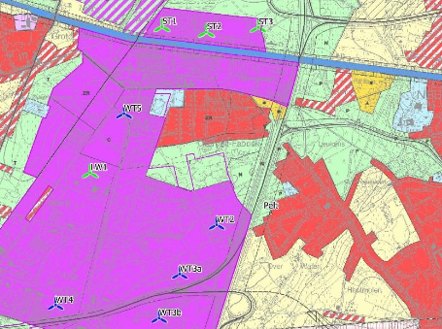

Het landschap zal drastisch wijzigen door de bouw van vijf bijkomende windturbines binnen de bedrijvenzone.

In de beschrijvende nota’s wordt verwezen naar een lokalisatienota op basis waarvan de inplanting van de windturbines werd gekozen. Onder de beschrijving van het feitelijk uitzicht en de toestand van de plaats waar de werken worden gepland, is het volgende geschreven:

“De 5 windturbines in dit project worden ingepland binnen het bedrijventerrein “Nolimpark” op de eigen percelen van de bedrijven van projectgroep Nolimpark te Pelt. Dit perceel betreft momenteel bebouwd terrein.

Dit industriegebied bevindt zich ten westen van het centrum van Overpelt en is gelegen tussen de N74 Noord-zuidverbinding in het oosten en de N715 Luikersteenweg in het westen, en tussen het kanaal Bocholt-Herentals in het noorden en de spoorweg Lijn 19 tussen Mol en Hamont ten zuiden. Hoogspanningslijnen (150 kV en 70 kV) doorkruisen de industriezone. Binnen de grenzen van het industriegebied op Nolimpark zijn reeds 4 windturbines operationeel.

De situering en inplanting van deze windturbines wordt uitgebreid omschreven in de lokalisatienota. De lokalisatienota werd opgesteld conform Omzendbrief OMG/2024/1 betreffende het ‘afwegingskader en de randvoorwaarden voor de oprichting van windturbines’ en wordt toegevoegd als bijlage aan deze aanvraag.”

De lokalisatienota kan niet worden teruggevonden in de digitale dossiers die beschikbaar zijn via het inzageloket. Bijgevolg is het voor de bezwaarindieners niet mogelijk om de inhoudelijke deugdelijkheid van deze motieven te onderzoeken.

Over de inplanting van de windturbines kunnen alvast opmerkingen worden geformuleerd die steunen op de afstand tussen de windturbines en de aanknopingspunten uit de omgeving die ter verantwoording van de inplanting worden aangegrepen.

De windturbines worden op diverse locaties binnen het bestaande bedrijvenpark gebouwd:

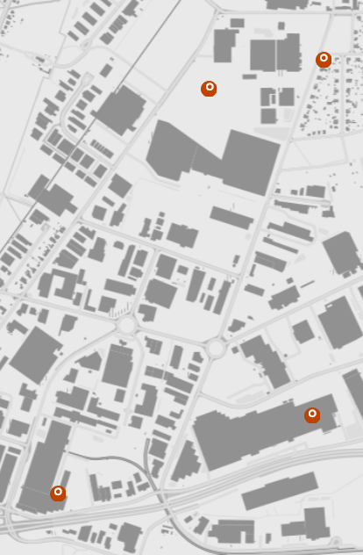

Windturbine 2 is ingetekend aan de rand van het bedrijventerrein en in de directe nabijheid van een woongebied. Dit woongebied is bebouwd en bewoond. De afstand tussen windturbine 2 en het woongebied bedraagt bij benadering 300 meter.

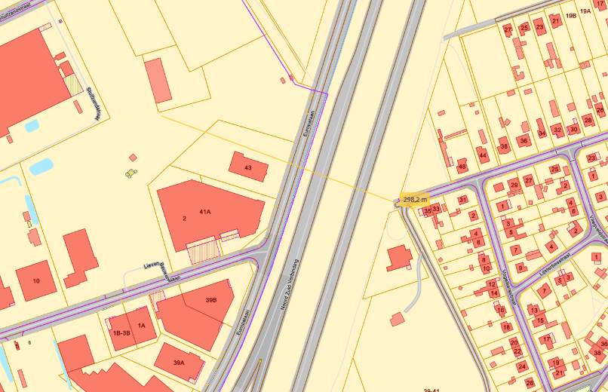

Het bedrijventerrein is zo goed als niet waarneembaar vanuit het woongebied. Dit wordt onder meer bewerkstelligd door de aanwezigheid van de Noord-Zuid-verbinding en buffergroen in de vorm van bomen, struiken en ander groen. De windturbine 2 wordt opgericht aan de rand van het bedrijventerrein waardoor deze vanuit het woongebied een markant element zal zijn zonder dat er enige waarneembare ruimtelijke samenhang bestaat met het bedrijventerrein. Vanuit ruimtelijk oogpunt is de inplantingsplaats slechts gekozen doordat niet binnen het bestaande of geplande ruimtebeslag op het bedrijventerrein wordt gebouwd maar wel aan de rand daarvan.

Windturbine 5 is ingetekend ter hoogte van het bedrijf JM Building. De inplantingslocatie bevindt zich op volgende afstanden van de aanknopingspunten uit de omgeving:

- Afstand tot de Luikersteenweg bedraagt bij benadering 856 meter;
- Afstand tot het kanaal Herentals-Bocholt bedraagt bij benadering 784 meter;
- Afstand tot de Noord-Zuid-verbinding bedraagt bij benadering 1.302 meter;

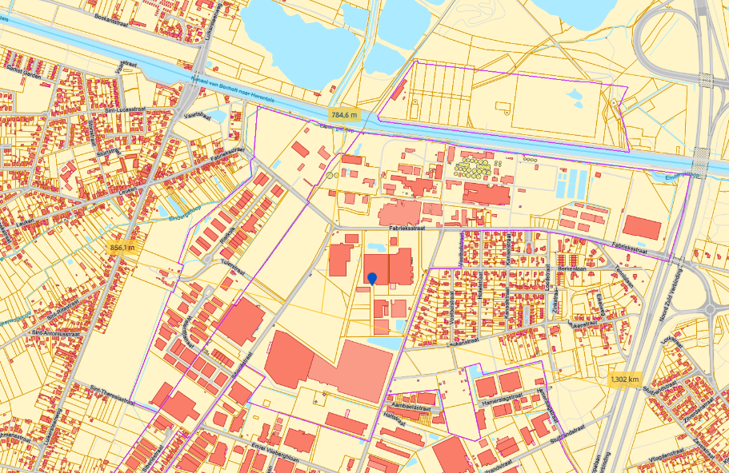

Door de grote afstand van windturbine 5 ten opzichte van de ruimtelijke aanknopingspunten (Noord-zuidverbinding, kanaal Bocholt-Herentals en de Luikersteenweg), is het niet evident om de beoordeling van de overeenstemming met de goede ruimtelijke ordening op basis daarvan te motiveren.

De bezwaarindieners moeten vaststellen dat door de grote afstanden tussen windturbine 5 en de ruimtelijke aanknopingspunten, deze aanknopingspunten niet doorslaggevend zijn voor de beoordeling van de overeenstemming met de goede ruimtelijke ordening. Vanuit ruimtelijk oogpunt bestaat er immers geen samenhang of determinerende verbinding tussen de aanknopingspunten en de inplantingsplaats van windturbine 5.

Dat de aanknopingspunten niet kunnen dienen om de inplanting van windturbine 5 te verantwoorden, volgt uit een vergelijking met de beoordeling die de Raad voor Vergunningsbetwistingen eerder heeft gedaan over een dossier met een vergelijkbare motivering:

“De verwerende partij ziet daarnaast een bundeling met een aantal “grootschalige infrastructuren”, met name “aanwezige hoogspanningslijnen, de gewestweg N50 en het autosnelwegcomplex E17-R8”. Gedetailleerder dan dat wordt het opnieuw niet. De motivering verduidelijkt niet op welke afstand die infrastructuren gelegen zijn en hoe die zich ruimtelijk ten opzichte van de aangevraagde windturbine verhouden. Zonder daarin tegengesproken te worden, situeert de verzoekende partij de N50 (Doorniksesteenweg) op ongeveer 850 meter ten opzichte van de inplantingsplaats, de E17 op ongeveer 1.300 meter en de dichtstbijzijnde hoogspanningslijnen op ongeveer 2,2 km. De verzoekende partij heeft in haar bestuurlijk beroepschrift de verwerende partij al met die afstanden geconfronteerd, en daarbij ook nog de tussenliggende bebouwing en het hoogteverschil tussen de E17 en de BARCO-site als bezwaren aangevoerd. De bestreden beslissing antwoordt daar niet op en stelt op algemene wijze dat er sprake is van bundeling met “grootschalige infrastructuren”. In het bijzonder infrastructuren op afstanden van 1.300 meter en 2,2 km kunnen in redelijkheid ook geen aanvaardbare grondslag uitmaken zonder de betekenis van het begrip ‘bundeling’ geweld aan te doen.”

Het voorgestelde project laat zich dus niet inpassen in de omgeving en is niet in overeenstemming met de goede ruimtelijke ordening. De bezwaarindieners hebben dit geconcretiseerd voor windturbine 5 maar de problematiek stelt zich eveneens voor de overige vier windturbines die samen het project vormen.

Besluit

De bezwaarindieners hebben aangetoond dat de vergunningsaanvragen niet voor vergunning in aanmerking komen. Op grond van de in het bezwaarschrift aangehaalde kritieken, kan alleen maar worden beslist om de gevraagde omgevingsvergunning te weigeren. Het Departement Omgeving wordt verzocht in ieder dossier te beslissen dat de gevraagde omgevingsvergunning wordt geweigerd.

Tongeren, 23 december 2024,

Voor de bezwaarindieners,

Mr. Steven Van Geeteruyen Mr. Jordy Hendrikx
ConSenso Advocaten

De natuurtoets is een zogenaamde “horizontale” en “niet-gebiedsgerichte maatregel”, die van toepassing is ongeacht de stedenbouwkundige bestemming van het perceel. Deze zorgplicht houdt voor elke vergunningverlenende overheid de verplichting in ervoor te zorgen dat door het toelaten van een handeling of activiteit geen vermijdbare schade aan de natuur kan ontstaan, ongeacht de aard of het voorwerp van de aanvraag, en ongeacht de planologische bestemming van het gebied. Parl.St. Vl.Parl. 1996-1997, nr. 691/1, p. 6-7 en 11.
RvVb 28 november 2024, nr. A-2425-0249.
RvVb 14 november 2024, nr. A-2425-0193.
RvVb 26 september 2024, nr. A-2425-0054.
Art. 4.3.1. §1. eerste lid. d) VCRO.
RvVb 18 juli 2024, nr. A-2324-0943.
Zie o.a. RvVb 31 augustus 2023, nr. A-2223-1216.
Zie o.a. RvVb 30 mei 2024, nr. A-2324-0791 en RvVb 16 juni 2022, nr. A-2122-0871.
RvVb 18 juli 2024, nr. A-2324-0946.
RvVb 24 oktober 2024, nr. A-2425-0178.
Vgl. over de toepassing van de omzendbrief over de toepassing van de gewestplanvoorschriften RvVb 10 oktober 2024, nr. A-2425-0097.
RvVb 25 juli 2024, nr. A-2324-0956.

